Отчет по лабораторной работе №4

Настройка рабочей среды

Чигладзе Майя Владиславовна

Содержание

# 1 **Порядок выполнения лабораторной работы**

## 1.1 Задание 1. Менеджер паролей pass

1. Установка

dnf install pass pass-otp (рис. 1).

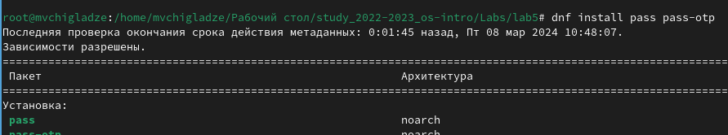

установка пас

dnf install gopass (рис. 2).

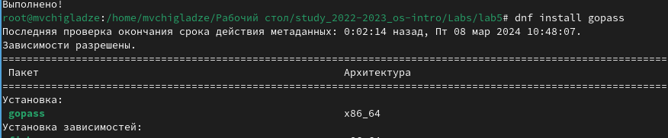

установка гопас

1. Настройка

Просмотрела списка ключей

gpg –list-secret-keys (рис. 3).



Просмотр

Инициализировала хранилище

pass init (рис. 4).



Инициализация

Создала структуры git

pass git init (рис. 5).

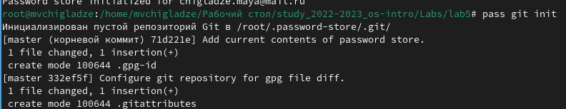

Создание структуры

Для синхронизации выполнила следующую команду:

pass git pull (рис. 6).

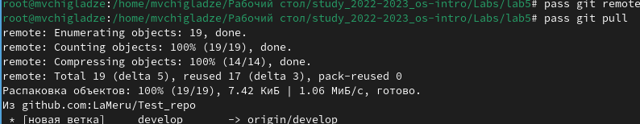

синхронизация

Если изменения сделаны непосредственно на файловой системе, вручную закоммитила и выложила изменения

cd ~/.password-store/ (рис. 7).

Переход в каталог

Переход в каталог

git add . (рис. 8).

Добавила

Добавила

  git commit -am ‘edit manually’ (рис. 9).

Закомитила

Закомитила

  git push (рис. 10).

Пуш

Пуш

Проверила статус синхронизации

pass git status (рис. 11).

Гит статус

Гит статус

1. Настройка интерфейса с броузером

dnf copr enable maximbaz/browserpass (рис. 12).

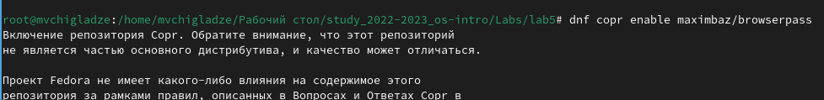

Настройка интерфейса

  dnf install browserpass (рис. 13).

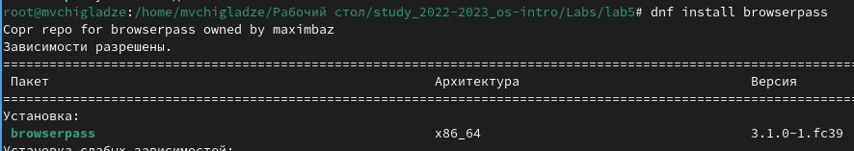

Скачивание

1. Сохранение пароля

Добавила новый пароль     pass insert [OPTIONAL DIR]/[FILENAME] (рис. 14).

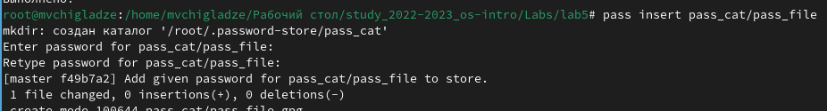

Добавление пароля

Отобразила пароль для указанного имени файла

pass [OPTIONAL DIR]/[FILENAME](рис.%2015).

Отобразила пароль

Отобразила пароль

Заменила существующий пароль:

pass generate –in-place FILENAME (рис. 16).



Сгенерировала пароль

## 1.2 Задание 2. Управление файлами конфигурации

1. Дополнительное программное обеспечение

Установила дополнительное программное обеспечение

sudo dnf -y install

         dunst  (рис. 17).

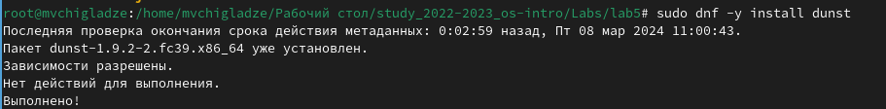

Установка программного обеспечения

         fontawesome-fonts  (рис. 18).

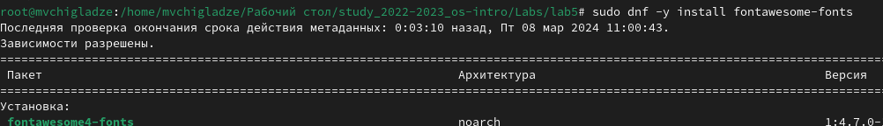

Установка программного обеспечения

         powerline-fonts  (рис. 19).

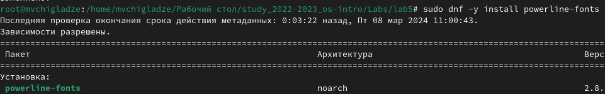

Установка программного обеспечения

         light  (рис. 20).

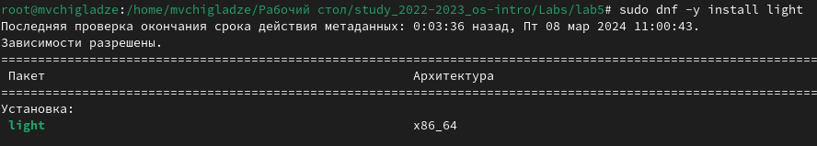

Установка программного обеспечения

         fuzzel  (рис. 21).

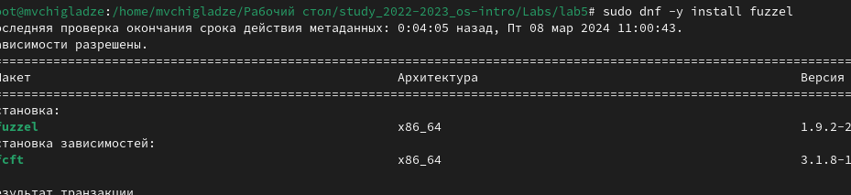

Установка программного обеспечения

         swaylock  (рис. 22).

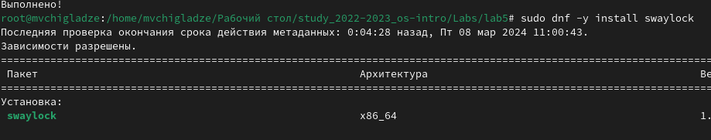

Установка программного обеспечения

         kitty  (рис. 23).

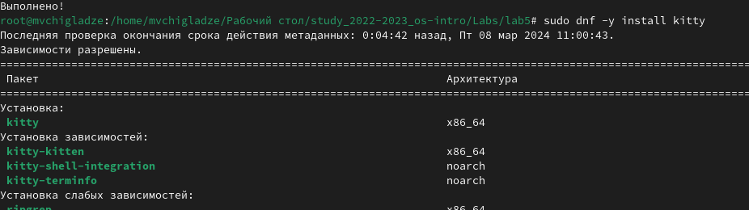

Установка программного обеспечения

         waybar swaybg  (рис. 24).

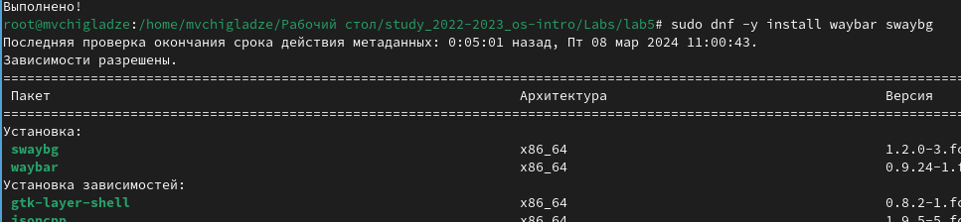

Установка программного обеспечения

         wl-clipboard  (рис. 25).

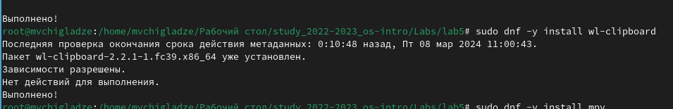

Установка программного обеспечения

         mpv  (рис. 26).

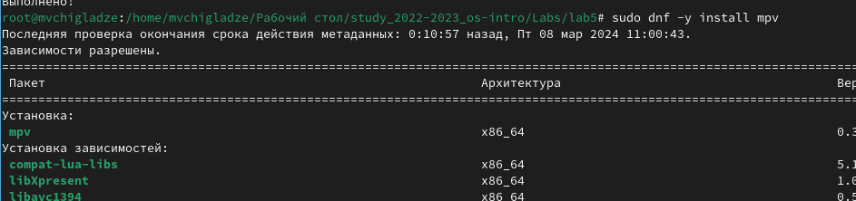                    grim  (рис. 27).

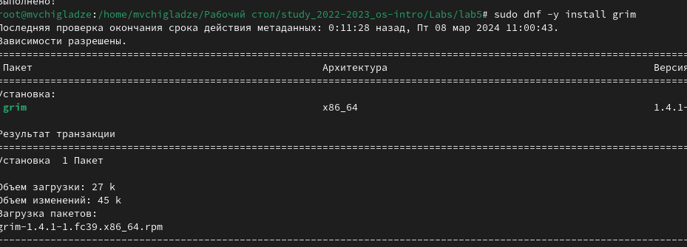                    slurp (рис. 28).

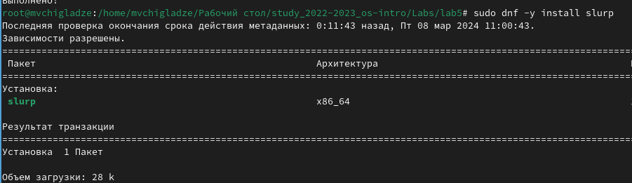

Установка программного обеспечения

Установила шрифты

sudo dnf copr enable peterwu/iosevka (рис. 29).

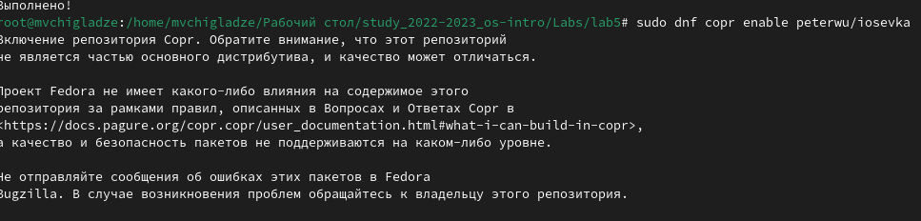

Установка шрифтов

    sudo dnf search iosevka (рис. 30).

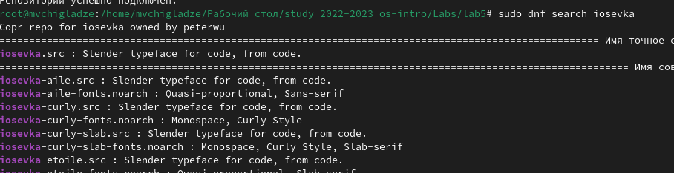

Установка шрифтов

    sudo dnf install iosevka-fonts iosevka-aile-fonts iosevka-curly-fonts iosevka-slab-fonts iosevka-etoile-fonts iosevka-term-fonts (рис. 31).

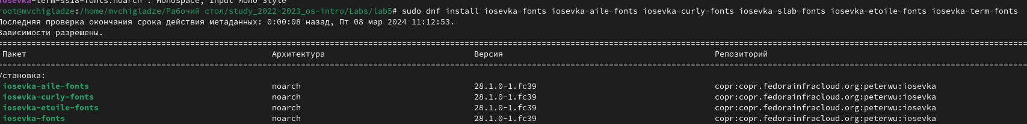

Установка шрифтов

1. Установка

Установила бинарный файла. Скрипт определяет архитектуру процессора и операционную систему и скачивает необходимый файл

  sh -c “$(wget -qO- chezmoi.io/get)” (рис. 32).



Бинарный файл

1. Создание собственного репозитория с помощью утилит

  Создала свой репозиторий для конфигурационных файлов на основе шаблона     gh repo create dotfiles –template=“yamadharma/dotfiles-template” –private (рис. 33).

Репозиторий

Репозиторий

1. Подключение репозитория к своей системе

Инициализировала chezmoi с моим репозиторием dotfiles:

    chezmoi init git@github.com:/dotfiles.git

    Проверила, какие изменения внесёт chezmoi в домашний каталог, запустив:

    chezmoi diff

    Запустила:

    chezmoi apply -v (рис. 34).



Чезмод

1. Использование chezmoi на нескольких машинах

  На второй машине инициализировала chezmoi с вашим репозиторием dotfiles:

    chezmoi init https://github.com//dotfiles.git

    Проверила, какие изменения внесёт chezmoi в домашний каталог, запустив:

    chezmoi diff

    запустила:

    chezmoi apply -v (рис. 35).

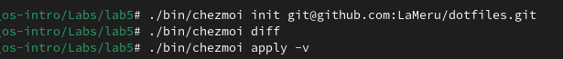

Чезмод на нескольких машинах

1. Ежедневные операции c chezmoi

    При существующем каталоге chezmoi можно получить и применить последние изменения из моего репозитория:

    chezmoi update -v (рис. 36).



Последние изменения

Извлеките последние изменения из своего репозитория и посмотрите, что изменится, фактически не применяя изменения

        Выполните:

        chezmoi git pull – –autostash –rebase && chezmoi diff (рис. 37).

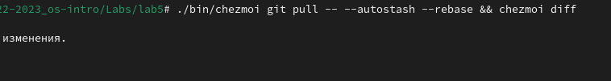

Извлечение репозитория

Чтобы включить её, добавьте в файл конфигурации ~/.config/chezmoi/chezmoi.toml следующее (рис. 38).



Файл в конфигурации

# 2 **Выводы**

В ходе лабораторной работы, я настроила свою рабочую среду.

# Список литературы